附件2
申请号: 申请日期：

上海市工伤劳动能力鉴定申请表
一寸近半年免冠彩色照片
工伤人员姓名
身份证号

认定工伤决定书编号： 人社认（ ）字第 号
联系地址 邮编

固定电话 手机

用人单位名称

用人单位地址 邮编
用人单位联系人 手机

固定电话 所在区县

申请鉴定类型（请在□内打√单项选择）：
□初次鉴定 □复查鉴定 □再次鉴定 □其他
□配置辅助器具确认，申请配置项目 ；

申请主体（请在□内打√单项选择）：
□用人单位 □工伤人员或其近亲属 □社会保险经办机构

注意事项：
1. 填表请用黑色或者蓝黑色的钢笔、签字笔，字迹工整；
2. 申请人应完整、准确地填写劳动能力鉴定申请表的第1页和第2页；表格的第3页和第4页由相关部门和工作人员填写。

因工负伤或患职业病的具体情况：
1、因工负伤时间或职业病初次诊断时间：

2、职业病初次诊断医疗机构及职业病名称：

3、因工负伤或职业病的简要经过：

4、因工负伤最后诊断：

申 工伤人员签名（盖章）： 用人单位盖章
年 月 日 年 月 日
随同本表向劳动能力鉴定委员会申请的材料应包括:
1.《认定工伤决定书》原件和复印件；
2. 属于因工负伤的，提供有效的诊断证明，按照医疗机构病历管理有关规定复印或者复制的检查、检验报告等完整有效的病历材料；
被诊断或鉴定患职业病的，提供依法承担职业病诊断的医疗机构出具的职业病诊断证明书（或者职业病诊断鉴定书）原件及复印件，以及职业病致残程度鉴定病史摘要；
3. 工伤人员的居民身份证或者社会保障卡等其他有效身份证明原件和复印件；
4. 劳动能力鉴定委员会要求提供的其他材料；
医疗检查情况：（可根据申请人提出的鉴定项目作必要的医疗检查，并将医疗检查单据、报告等粘贴在本栏）

请在下图中标明因工负伤主要部位：

检查医师签名（盖章） 医院门诊办公室（医务科）盖章
年 月 日 年 月 日
人体结构示意图
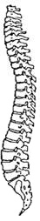
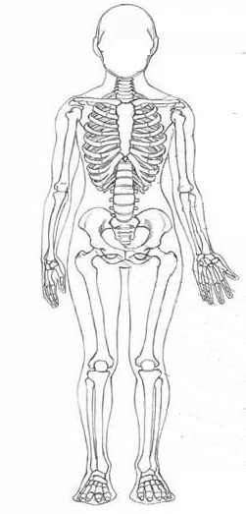
手
脊柱
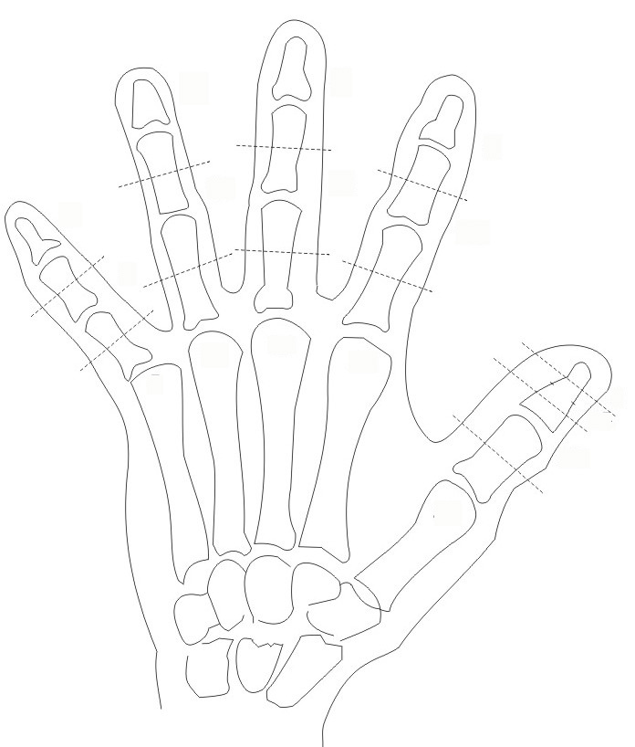
右
左
医疗检查情况（可根据申请人提出的鉴定项目作必要的医疗检查，并将医疗检查单据、报告等粘贴在本栏）：

请在下图中标明因工负伤主要部位
人体结构示意图
脊柱
手
检查医师签名（印章）： 医院门诊办公室（医务科）盖章
年 月 日 年 月 日
伤情介绍：

鉴定依据：

专家组意见：
1.劳动功能障碍程度：经鉴定符合伤残 级 条；
2.生活自理障碍程度：经鉴定符合 生活护理依赖；
a)进食 □ b）翻身 □ c）大、小便 □
d）穿衣、洗漱 □ e）自主移动 □
3.配置辅助器具确认：经鉴定 。
鉴定专家签名：

专家组盖章
年 月 日
劳动能力鉴定委员会结论：
经审定，符合：
因工致残程度 级伤残；
生活护理依赖；
配置辅助器具确认 。
审核人签名（印章）： ×××劳鉴委盖章
年 月 日

